

ĐẠI HỌC QUỐC GIA THÀNH PHỐ HỒ CHÍ MINH TRƯỜNG ĐẠI HỌC KHOA HỌC TỰ NHIÊN

KHOA CÔNG NGHỆ THÔNG TIN

**BÁO CÁO**

**Lab 02&03**

Xử lý ảnh số và video số 20_23

*Giảng viên hướng dẫn – Nguyễn Mạnh Hùng*

Thành phố Hồ Chí Minh - 2022

**MỤC LỤC**

**THÔNG TIN SINH VIÊN** 3

**I.** **Thực nghiệm Lab02** 4

a) Tăng tốc độ học của mô hình 4

b) Tăng tốc độ học kết hợp với thay đổi kích thước các lớp trong mô hình 7

c) Tăng kích thước của các lớp trong mô hình 11

d) Nhận xét 13

**II.** **Thực nghiệm Lab03** 14

a) Tăng tốc độ học của mô hình 14

b) Tăng tốc độ học kết hợp với thay đổi kích thước các lớp trong mô hình 17

c) Tăng kích thước của các lớp trong mô hình 21

d) Nhận xét 23

**TÀI LIỆU THAM KHẢO** 24

# **THÔNG TIN SINH VIÊN**

|  |  |  |  |
| --- | --- | --- | --- |
| MSSV | Họ Tên | Email | Ghi chú |
| 20120201 | Phạm Gia Thông | 20120201@student.hcmus.edu.vn |  |

1. **Thực nghiệm Lab02**
2. **Tăng tốc độ học của mô hình**

Tăng tốc độ học lần lượt ở các mức 0.5, 5, 15 (vẫn giữ kích thước số lớp input, hidden)

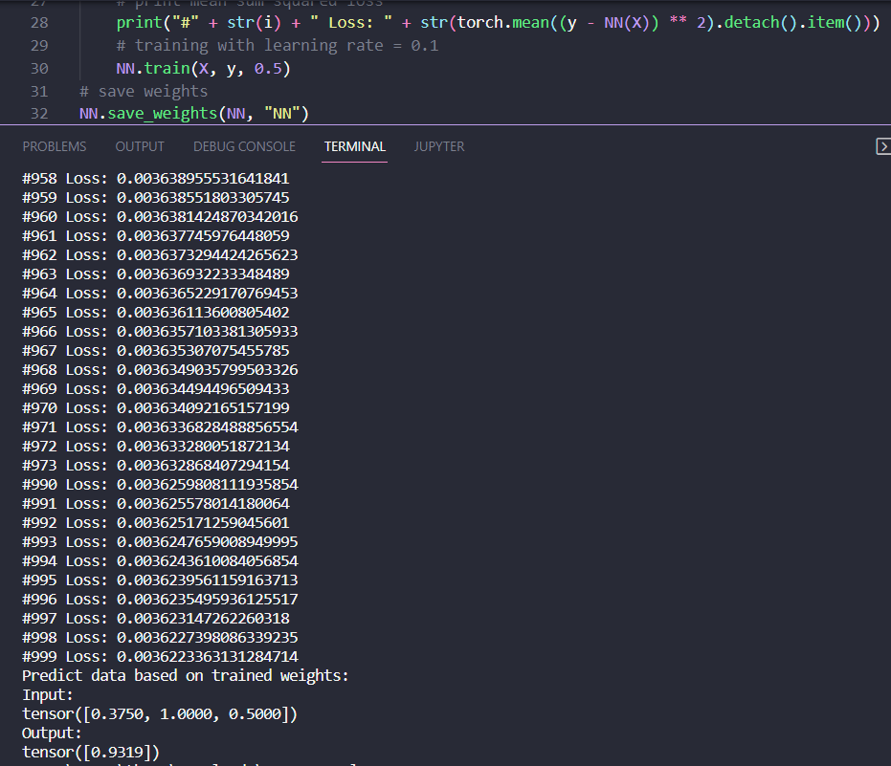

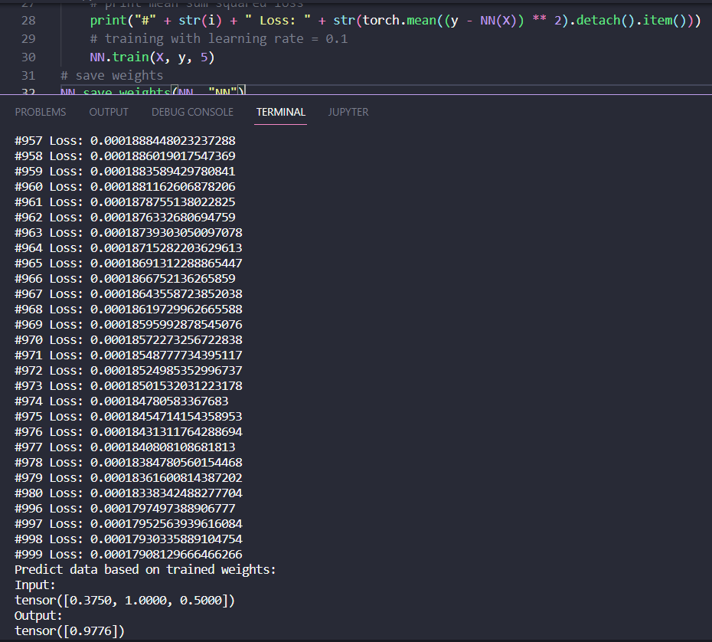

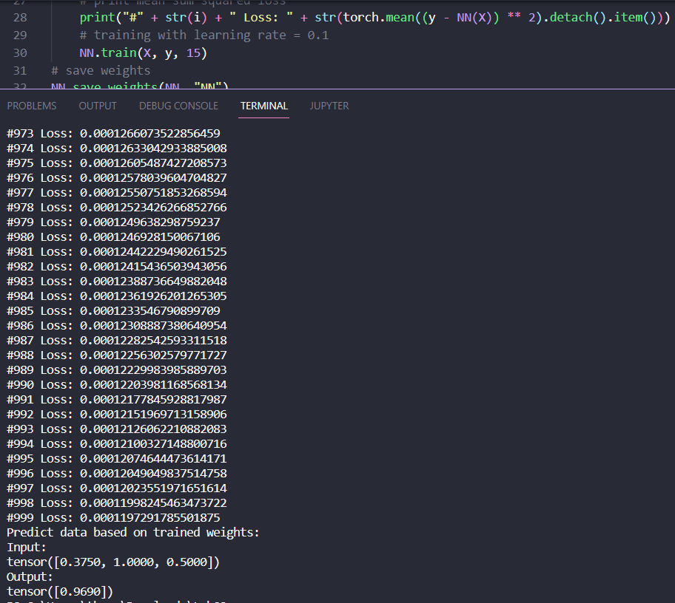

1. **Tăng tốc độ học kết hợp với thay đổi kích thước các lớp trong mô hình**

Tăng tốc độ học lần lượt ở các mức 0.5, 5, 15 (thay đổi kích thước số lớp input, hidden)

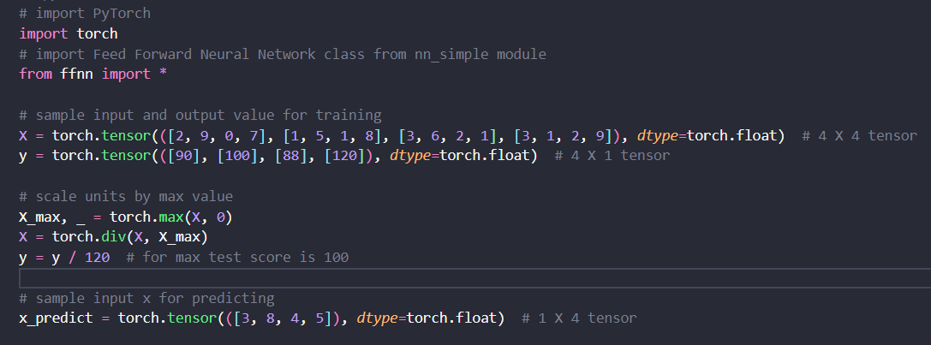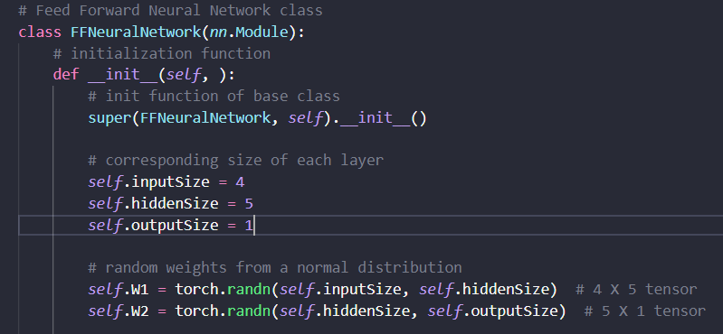

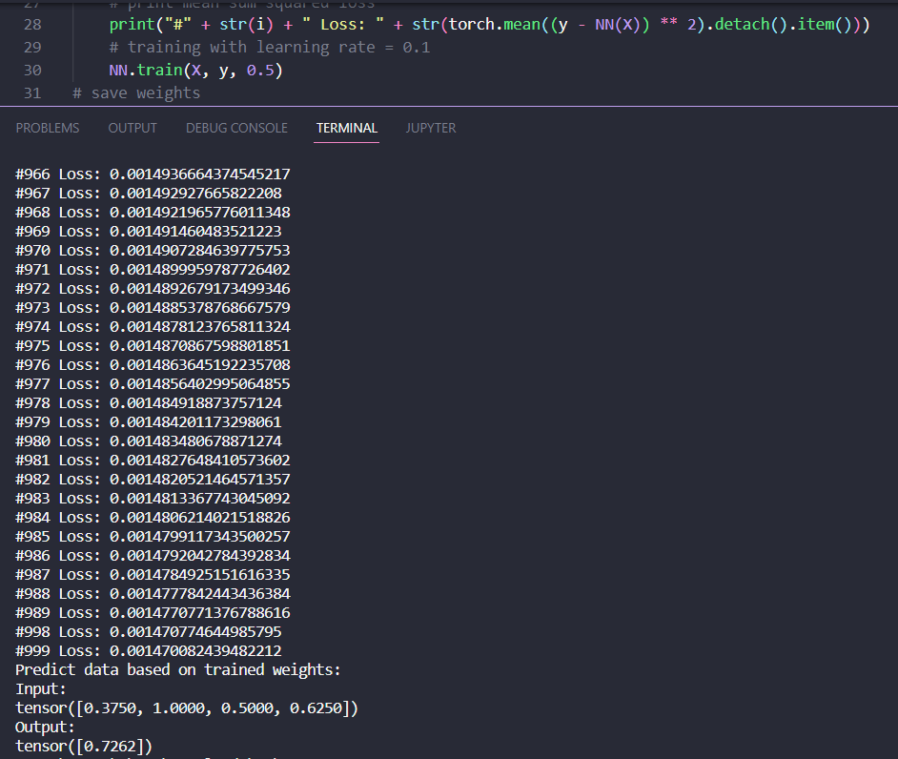

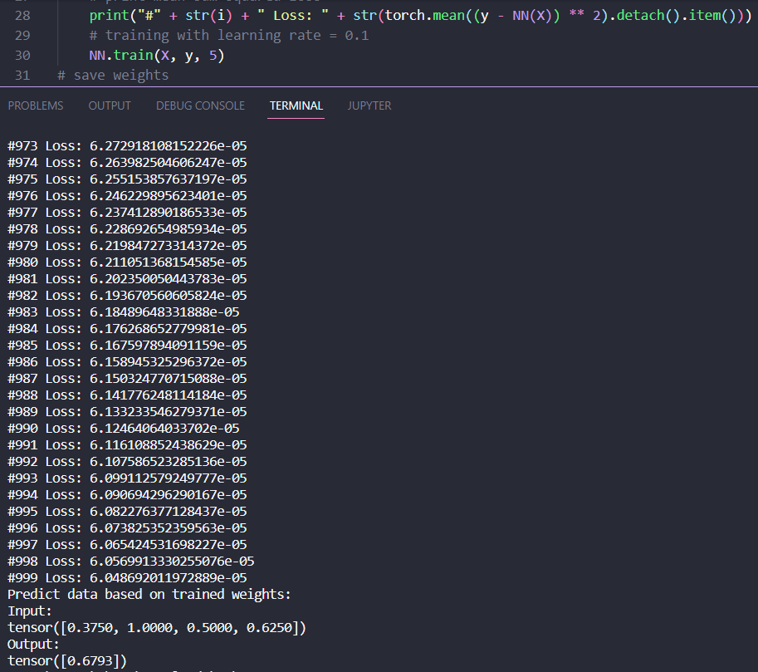

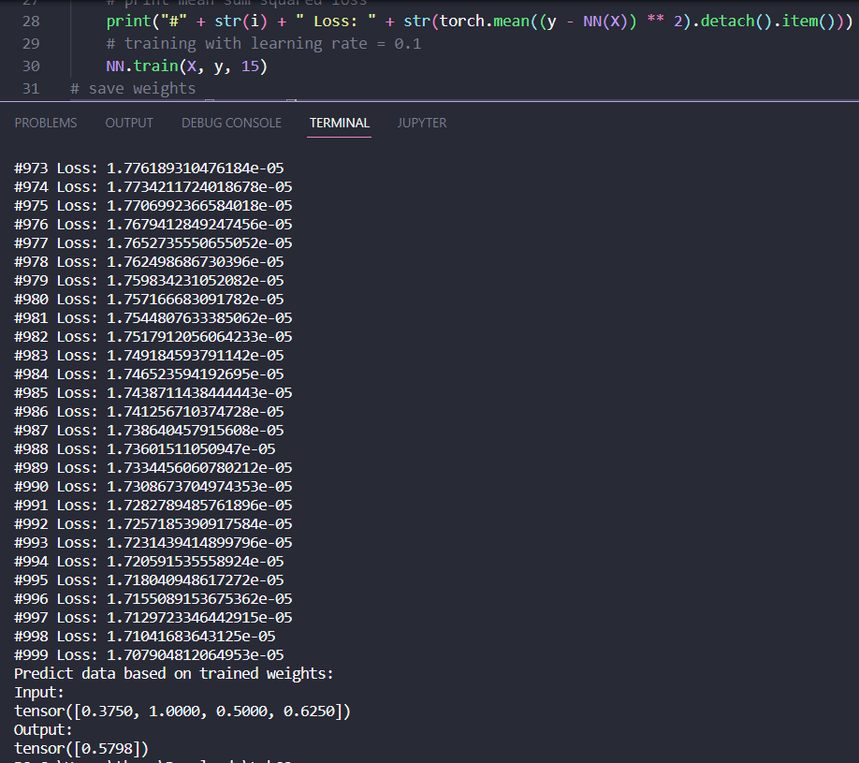

1. **Tăng kích thước của các lớp trong mô hình**

Chỉ thay đổi kích thước số lớp (input, hidden,..), giữ nguyên tốc độ học 0.1



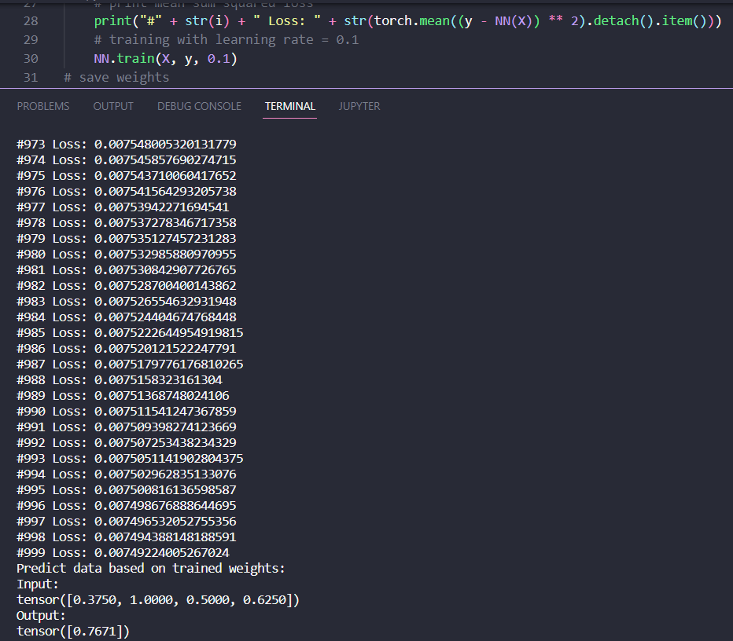

1. **Nhận xét**

*Việc thay đổi tốc độ học sẽ khiến cho mô hình học có sự thay đổi rõ rệt:*

* Nếu tốc độ học càng nhỏ thì mô hình sẽ không được học sâu vì lượng kiến thức học được thì không nhiều (tốc độ học nhỏ), học sâu hơn sẽ đem lại kết quả mà mô hình trả về có độ chính xác giảm đáng kể.
* Ngược lại, nếu mô hình có tốc độ học lớn, mô hình sẽ được học nhiều lượng kiến thức hơn, sẽ được học sâu hơn , kết quả của mô hình trả về sẽ được chính xác hơn đối với mô hình có tốc độ học nhỏ

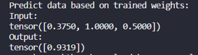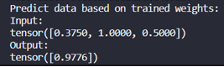

Có thể dễ dàng nhận thấy sự thay đổi ở output ở 2 mô hình có tốc độ học khác nhau. Đối với mô hình (hình trái) có tốc độ học nhỏ hơn so với mô hình (hình phải) có tốc độ học lớn hơn

*Việc tăng kích thước các lớp trong mô hình cũng dẫn đến việc trả về kết quả có sự thay đổi:*

* Nếu kích thước các lớp càng lớn thì kết quả mà mô hình trả về cũng có độ chính xác giảm
* Ngược lại, nếu kích thước càng nhỏ thì kết quả mà mô hình sẽ có độ chính xác cao hơn



Cùng một tốc độ học, nhưng ở mô hình (hình trái) có kích thước lớp nhỏ trả về output có sự chính xác hơn so với mô hình (hình phải) có kích thước lớp lớn thì kết quả trả về có sự chính xác không bằng.

1. **Thực nghiệm Lab03**
2. **Tăng tốc độ học của mô hình**

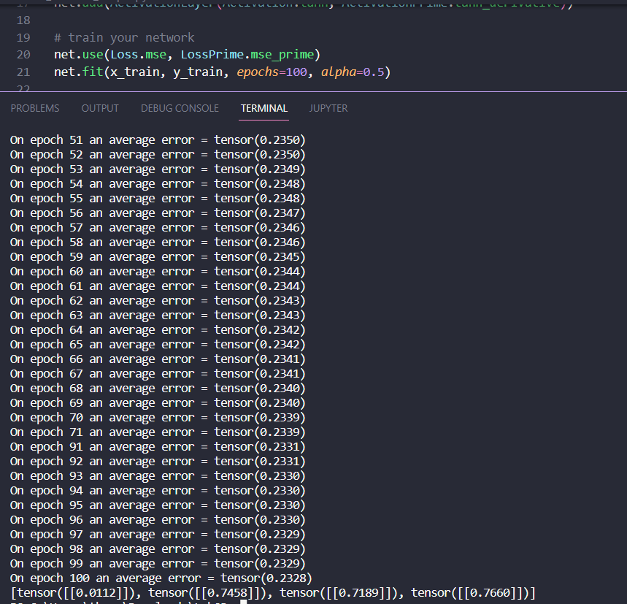Tăng tốc độ học lần lượt ở các mức 0.5, 5, 15 (vẫn giữ kích thước số lớp input, hidden)

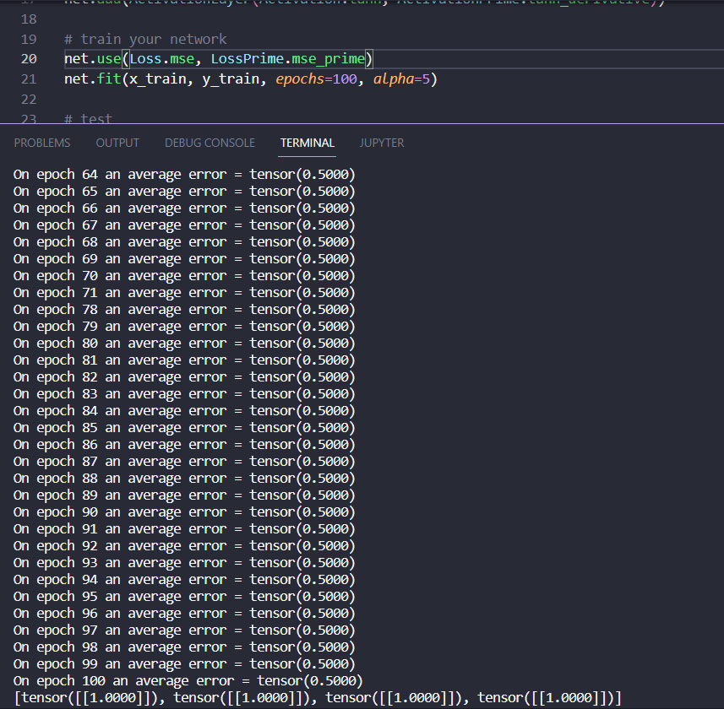

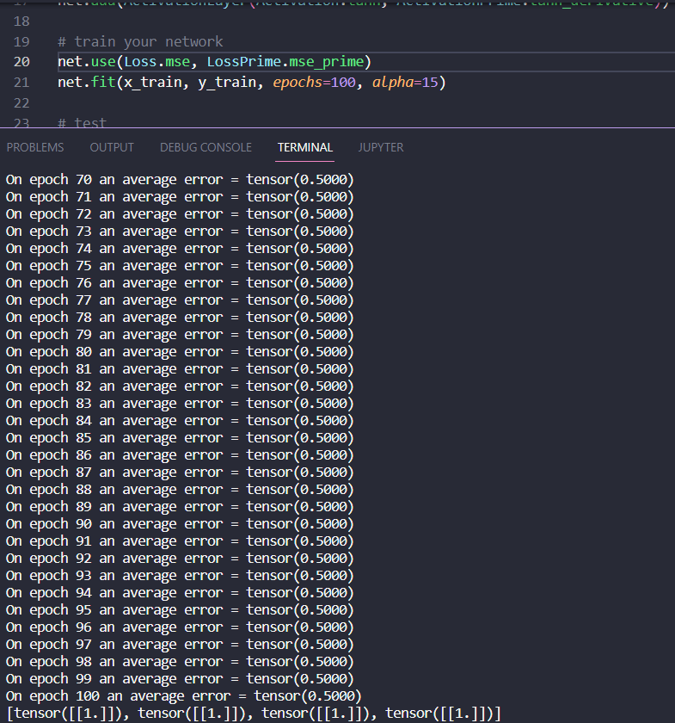

1. **Tăng tốc độ học kết hợp với thay đổi kích thước các lớp trong mô hình**

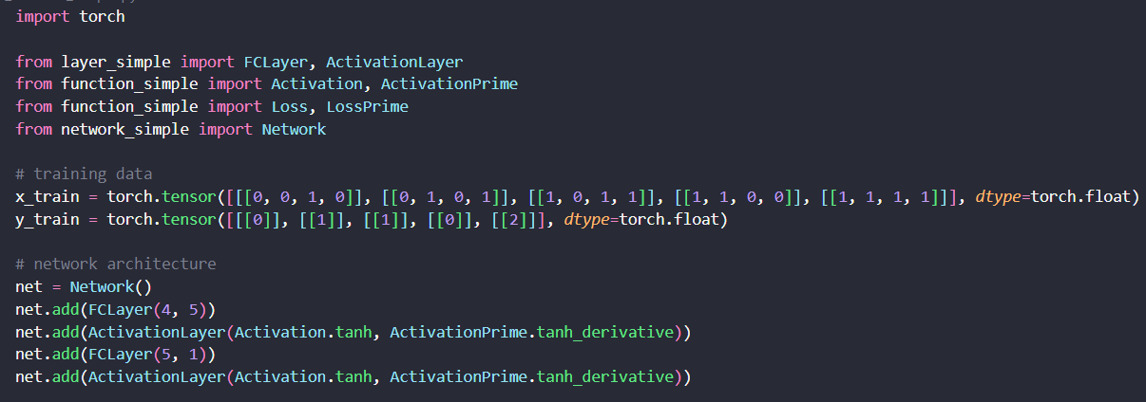Tăng tốc độ học lần lượt ở các mức 0.5, 5, 15 (thay đổi kích thước số lớp input, hidden, số epoch,..)

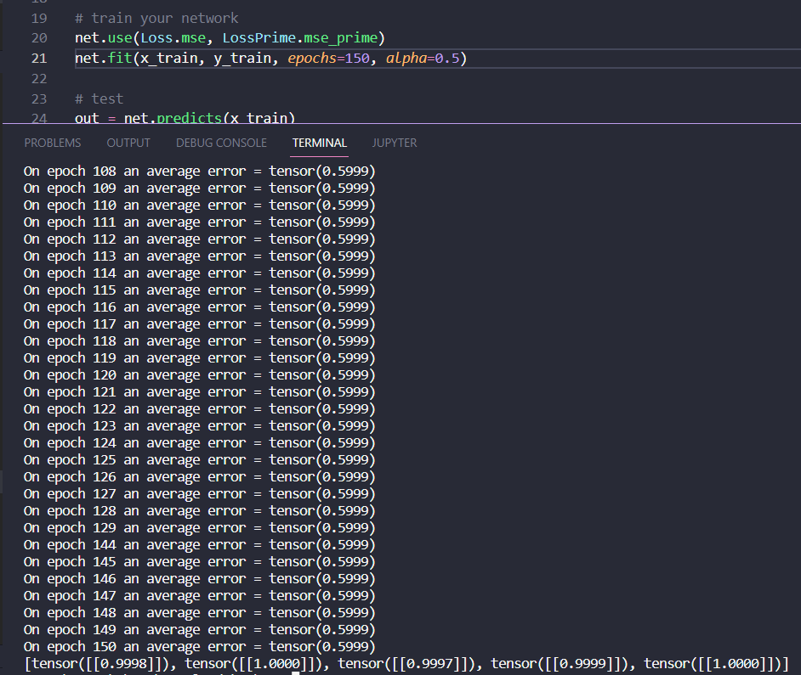

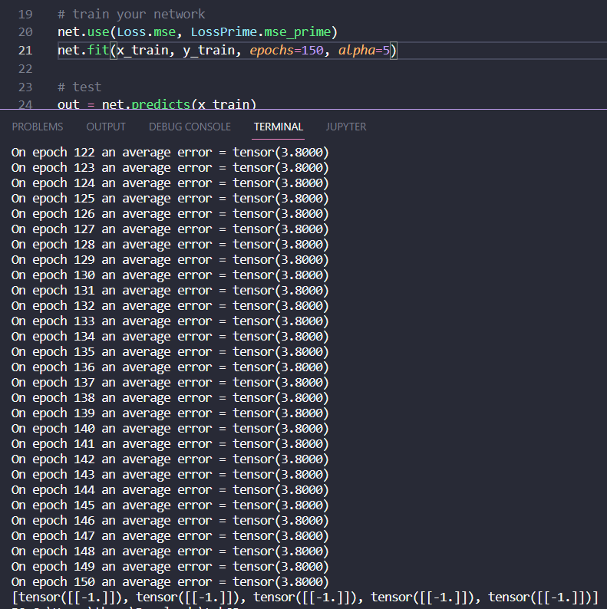

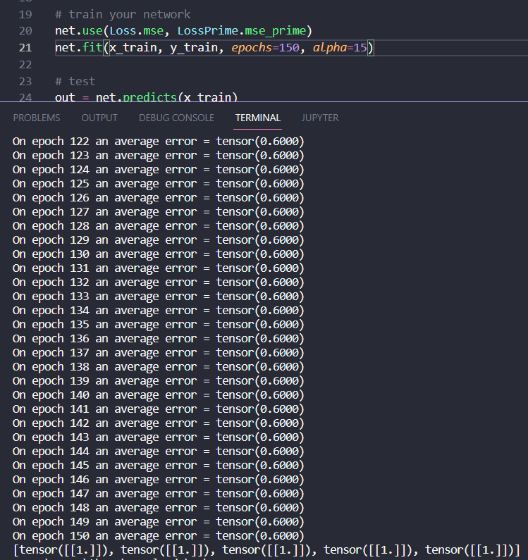

1. **Tăng kích thước của các lớp trong mô hình**

Chỉ thay đổi kích thước số lớp (input, hidden, số epoch,..), giữ nguyên tốc độ học 0.1



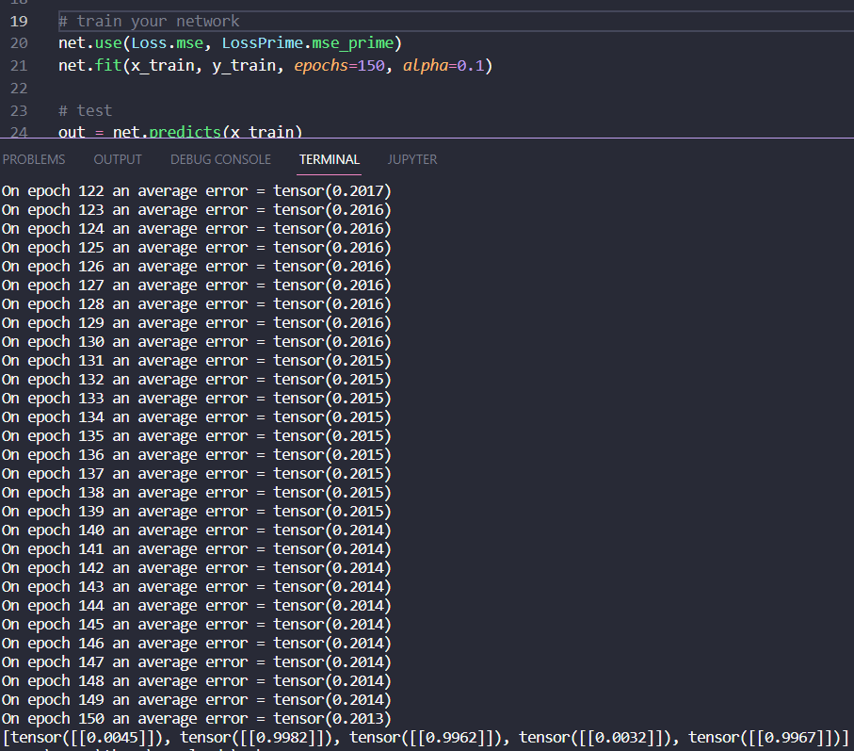

1. **Nhận xét**

*Việc thay đổi tốc độ học sẽ khiến cho mô hình học có sự thay đổi rõ rệt:*

* Nếu tốc độ học càng nhỏ thì mô hình sẽ không được học sâu vì lượng kiến thức học được thì không nhiều (tốc độ học nhỏ), học sâu hơn sẽ đem lại kết quả mà mô hình trả về có độ chính xác giảm đáng kể.
* Ngược lại, nếu mô hình có tốc độ học lớn, mô hình sẽ được học nhiều lượng kiến thức hơn, sẽ được học sâu hơn , kết quả của mô hình trả về sẽ được chính xác hơn đối với mô hình có tốc độ học nhỏ



Có thể dễ dàng nhận thấy sự thay đổi ở output ở 2 mô hình có tốc độ học khác nhau. Đối với mô hình (hình trên) có tốc độ học nhỏ thì độ chính xác thấp hơn so với mô hình (hình dưới) có tốc độ học lớn hơn.

*Việc tăng kích thước các lớp trong mô hình cũng dẫn đến việc trả về kết quả có sự thay đổi:*

* Nếu kích thước các lớp càng lớn thì kết quả mà mô hình trả về cũng có độ chính xác giảm
* Ngược lại, nếu kích thước càng nhỏ thì kết quả mà mô hình sẽ có độ chính xác cao hơn





Cùng một tốc độ học đã có sự thay đổi rõ rệt ở kết quả trả về ở 2 mô hình, ở mô hình (hình trên) có kích thước lớp nhỏ trả về output có sự chính xác hơn so với mô hình (hình dưới) có kích thước lớp lớn thì kết quả trả về có sự chính xác không bằng.

# **TÀI LIỆU THAM KHẢO**

**Danh mục tài liệu tham khảo:**

[1] [*https://pytorch.org/*](https://pytorch.org/)

[2][*https://viblo.asia/p/thiet-ke-mang-quantum-neural-network-voi-pytorch-va-qiskit-m2vJPwna4eK*](https://viblo.asia/p/thiet-ke-mang-quantum-neural-network-voi-pytorch-va-qiskit-m2vJPwna4eK)

[3] [*https://phamdinhkhanh.github.io/2019/08/10/PytorchTurtorial1.html*](https://phamdinhkhanh.github.io/2019/08/10/PytorchTurtorial1.html)